GE Rohrschott90 Plus EN d63/75 L:5cm

Geberit

Eigenschaften

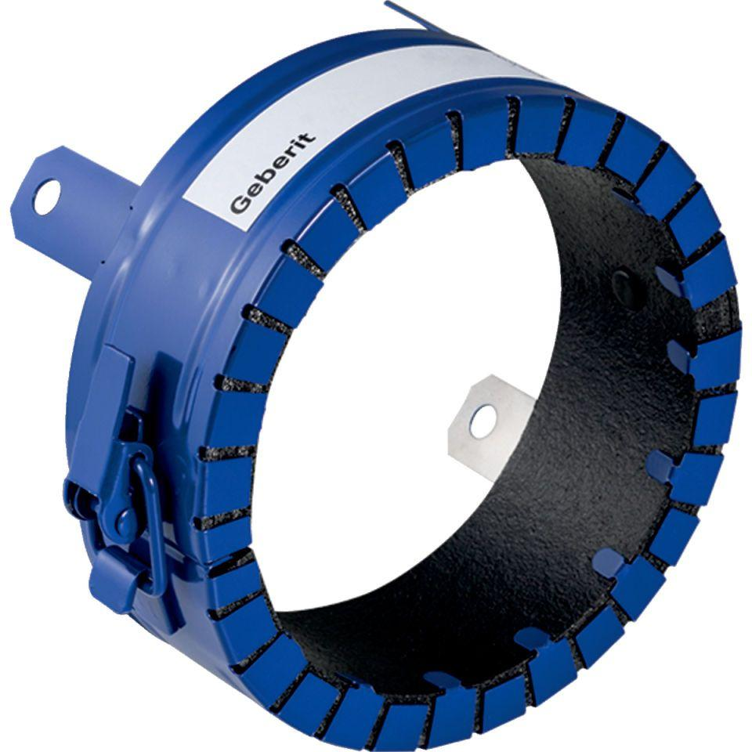

GTIN:

4025410906076

HAN:

348331002

Produkt

Rohrschott

Durchmesser (mm)

63,00 - 75,00